Trabajo practico

“espacio escenico”

Alumnos

Benjamin Carbajo

Benjamin Poblete

Thiago de la fuente

Análisis etimológico
La palabra escenografía viene del griego skēnē (σκηνή), que significa “tablado”, “tienda” o “escenario”, y graphía (γραφία), que quiere decir “escritura” o “dibujo”. Esto nos da la idea de que la escenografía es “la escritura o representación del escenario”. En otras palabras, no se trata solo de decorar un espacio, sino de contar algo a través de él. Cada objeto, color o iluminación forma parte de un lenguaje visual que ayuda a expresar la historia. La etimología muestra que la escenografía combina arte y técnica: se dibuja el espacio para crear una atmósfera que acompañe a los actores y al mensaje de la obra. Así, el escenógrafo se convierte en alguien que escribe con materiales, luces y formas, transformando el escenario en un relato visual.

Consignas respuestas

Lectura inicial
La escenografía es el arte de diseñar y organizar el espacio donde ocurre una representación teatral, combinando lo visual, lo técnico y lo simbólico. Su función es ambientar la acción y reforzar el sentido de la obra, ayudando al espectador a entrar en el mundo que propone el director.
El origen de la escenografía se remonta a la Antigua Grecia, cuando se usaban fondos pintados y estructuras simples para representar templos, calles o paisajes. Más adelante, durante el Renacimiento, surgieron los primeros escenarios con perspectiva y decorados móviles, lo que permitió crear sensación de profundidad y movimiento. En el siglo XIX, con el auge del teatro realista, los escenógrafos empezaron a reproducir espacios cotidianos con gran detalle.
Hoy en día, la escenografía se ha expandido más allá del teatro: se usa en cine, televisión, danza y espectáculos multimedia. Gracias a la tecnología, incluye proyecciones, iluminación digital y pantallas LED. A lo largo de su evolución, la escenografía dejó de ser solo un “fondo” para convertirse en un lenguaje visual que expresa emociones, contextos y significados dentro de una obra artística.

- Reflexión sobre la etimología
La palabra escenografía viene del griego skēnē, que significa “tablado” o “escenario”, y graphía, que quiere decir “escritura” o “dibujo”. Si uno lo piensa, es como decir que la escenografía es “el dibujo del escenario”. A mí eso me hace pensar que el escenógrafo no solo pone cosas arriba del escenario, sino que crea una especie de historia con objetos, colores, luces y espacios. Es como escribir, pero en lugar de usar palabras, se usan materiales. Cada cosa que se ve tiene un propósito: puede ayudar a entender mejor a los personajes, el ambiente o el mensaje de la obra. También me parece interesante que la palabra combine algo artístico con algo técnico, porque la escenografía tiene que ser linda o llamativa, pero también práctica para que los actores puedan moverse bien. En resumen, la etimología muestra que la escenografía es una forma de expresión que “escribe” con imágenes lo que el texto o los gestos no pueden decir por sí solos.

3. Búsqueda y descripción de imágenes

1. Escenografía realista
Busqué una imagen donde se ve un escenario que representa una casa común. Hay un sillón, una mesa con una lámpara, cuadros en la pared y una ventana con cortinas. Los actores visten ropa cotidiana, como si fueran una familia cualquiera.
Elementos escenográficos: decorado con muebles reales, utilería funcional (tazas, libros), iluminación cálida que simula la luz del hogar y vestuario acorde con la vida diaria.
Función: que el espectador sienta que está viendo una situación real, cercana y creíble.

2. Escenografía abstracta
Encontré una imagen de un escenario con estructuras geométricas, luces de colores intensos y telas colgantes. No representa un lugar específico, pero transmite una sensación de movimiento y misterio.
Elementos escenográficos: formas no figurativas, colores simbólicos (por ejemplo, azul para calma o rojo para tensión), iluminación expresiva y ausencia de decorado tradicional.
Función: despertar emociones o ideas en el público sin mostrar algo literal, más bien sugerir un ambiente o estado de ánimo.

3. Escenografía funcional
La imagen que elegí muestra un escenario formado por plataformas móviles y paneles que se pueden mover fácilmente. Los actores los cambian de lugar según la escena.
Elementos escenográficos: estructuras livianas, rampas, módulos adaptables, iluminación versátil.
Función: permitir fluidez y dinamismo en la obra, haciendo que el espacio cambie según la acción sin necesidad de grandes decorados.

4. Escenografía minimalista
En esta imagen, el escenario casi no tiene objetos. Solo se ve una silla y una luz blanca que ilumina al personaje principal. El fondo es negro, lo que hace que el foco esté totalmente en el actor.
Elementos escenográficos: ausencia de decorado, iluminación precisa y simbólica, vestuario sencillo.
Función: resaltar el contenido emocional o simbólico de la escena, dejando que el público use su imaginación para completar el entorno.
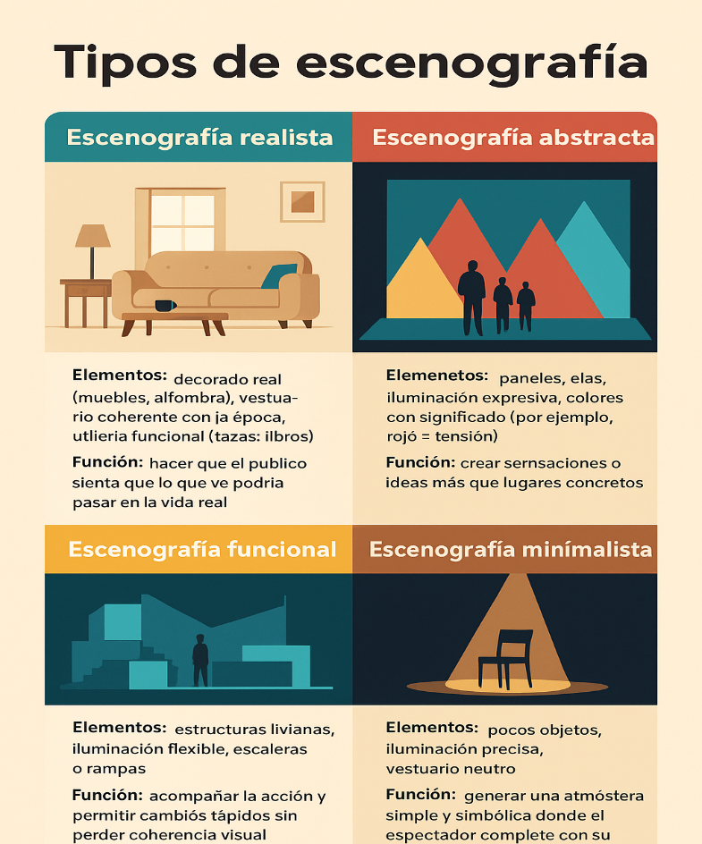

4. Presentación de soportes visuales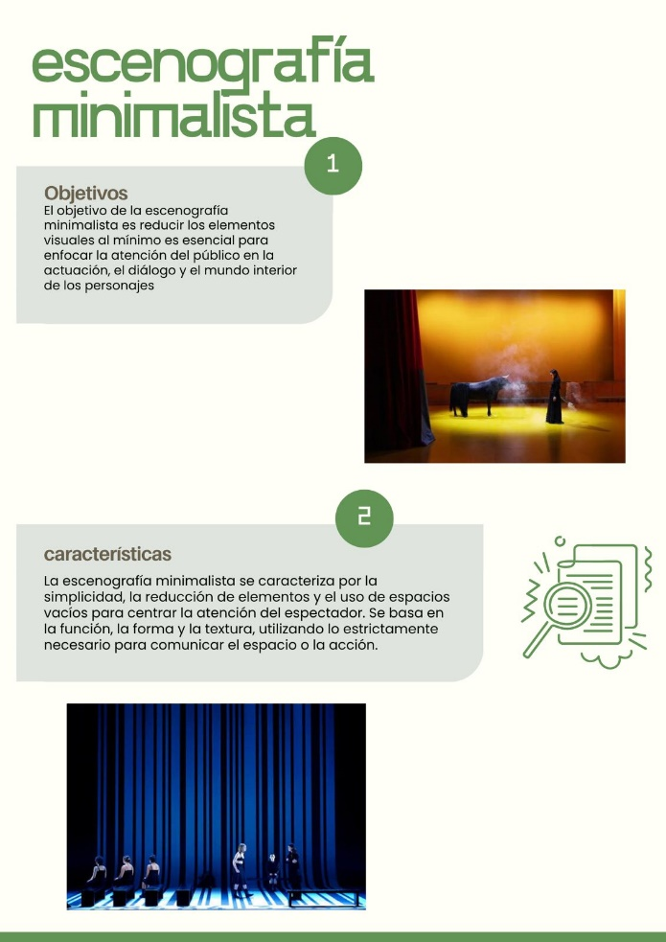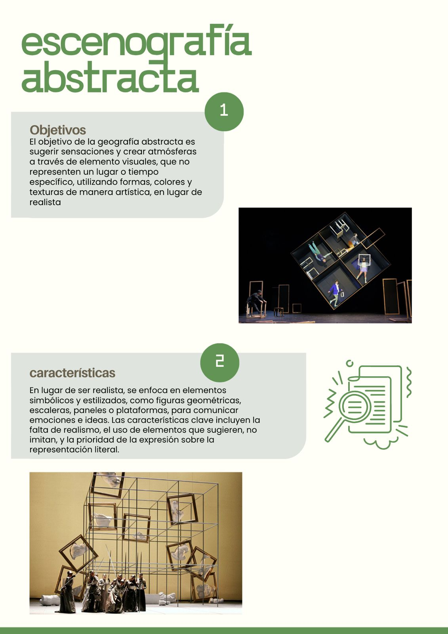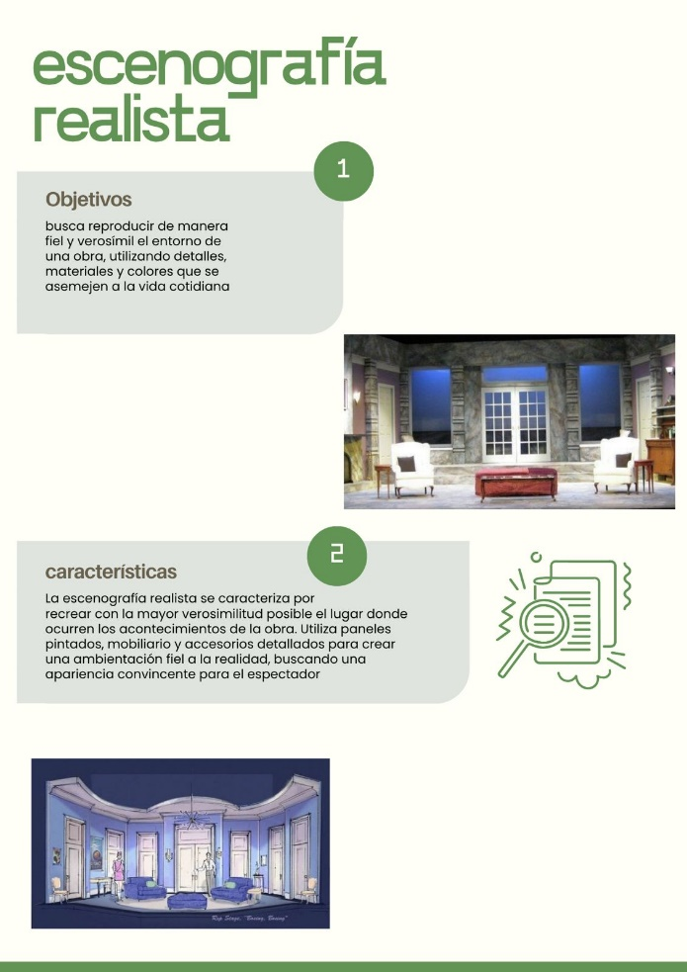
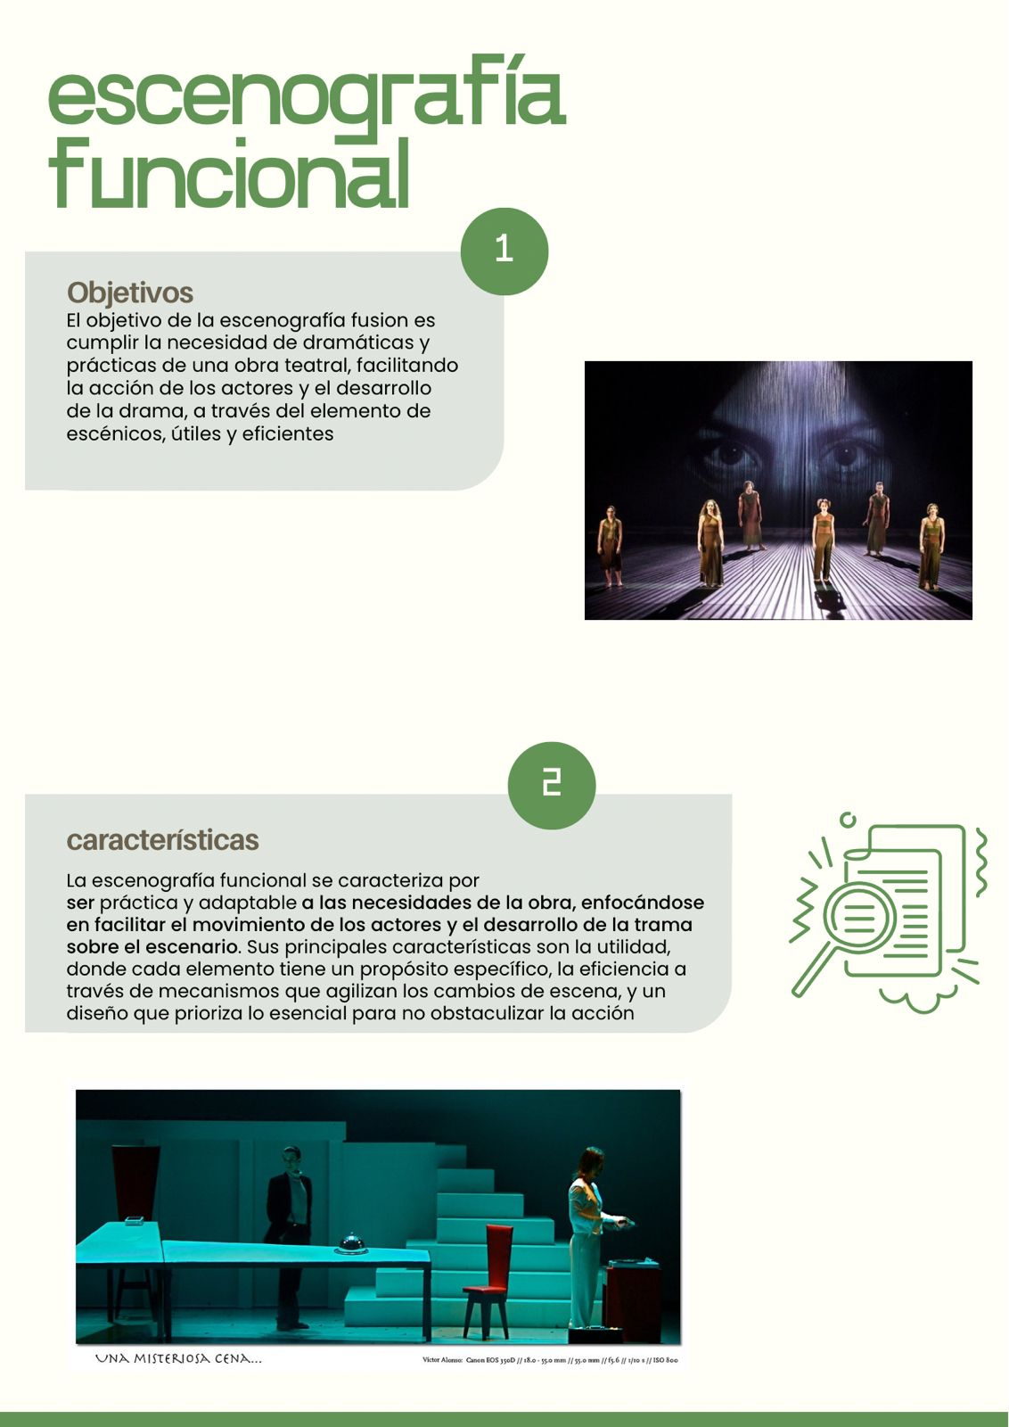
5. Reflexión final
Creo que el tipo de escenografía que elige un director o escenógrafo refleja su manera de entender la obra. Si busca mostrar algo realista, probablemente quiere que el público se identifique con lo cotidiano; si opta por algo abstracto, tal vez intenta que pensemos o sintamos de otra manera. La iluminación, la utilería y el uso del espacio influyen mucho en la experiencia del espectador, porque cambian el clima emocional y la forma en que se percibe la historia. Personalmente, pienso que la escenografía no solo adorna, sino que comunica: puede hacer que una escena parezca cálida o fría, alegre o triste, según cómo se construya. En definitiva, es una herramienta que transforma el escenario en un mundo propio, donde cada detalle tiene sentido y ayuda a que el público se conecte más profundamente con lo que está viendo.

